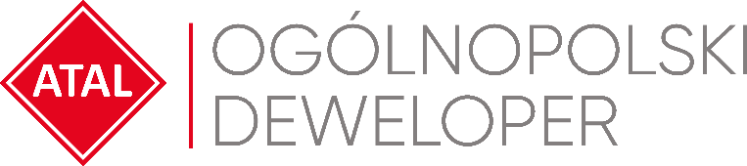

Warszawa, 12 kwietnia 2021 roku

ATAL przekazał 794 lokali w Q1 2021 r.

ATAL, ogólnopolski deweloper, w pierwszym kwartale 2021 roku przekazał 794 lokale, co oznacza wzrost o 67,9% rok do roku (473). Najwięcej lokali zostało wydanych w Warszawie (281), Łodzi (167) i Katowicach (140).

Mimo trwającej pandemii rynek mieszkaniowy pozostaje niezmiennie w wysokiej fazie aktywności, a perspektywy są wciąż bardzo dobre. Jeśli chodzi o wydania, to pierwszy kwartał roku był dla nas udany – od stycznia do końca marca przekazaliśmy klientom 794 lokale

– mówi Zbigniew Juroszek, Prezes ATAL S.A.

WYDANIA LOKALI ATAL W Q1 2021 r. (wg. MIAST)
Miasto | Liczba przekazanych lokali
Katowice | 140
Kraków | 83
Łódź | 167
Warszawa | 281
Wrocław | 75
Trójmiasto | 6
Poznań | 42
Łącznie | 794

ATAL w pierwszym kwartale 2021 roku zakontraktował 848 mieszkań, czyli o 14,28% więcej niż przed rokiem. W analogicznym okresie roku poprzedniego sprzedaż plasowała się na poziomie 742 lokali. W marcu podpisano 400 umów deweloperskich – to rekordowy miesięczny wynik w historii spółki. Spółka zakłada, że kontraktacja w 2021 roku wyniesie co najmniej 3 200 lokali.
W 2020 roku – po rekordowym wydaniu 3 002 lokali – deweloper wypracował aż 1 167 mln zł skonsolidowanych przychodów, co stanowi 62% wzrost względem roku 2019. Skonsolidowany zysk netto przypisanym akcjonariuszom jednostki dominującej wyniósł zaś 167 mln zł – wzrost o 48% rdr. ATAL osiągnął w tym okresie 113 mln zł zysku netto.
W 2020 roku ATAL pozyskał 9 nowych gruntów inwestycyjnych w Warszawie, Krakowie, Łodzi, Trójmieście oraz w Katowicach. Łączny koszt zakup nowych działek to ok. 52 mln zł, w przeliczeniu na 1 mkw. PUM to niespełna 600 złotych, co potwierdza realizację racjonalnej polityki zakupu działek pod inwestycje. Tereny pozwolą na realizację 86 tys. mkw. PUM. Obecny bank ziemi w posiadaniu spółki w pełni zabezpiecza plany inwestycyjne spółki na najbliższe lata.
ATAL jest spółką dywidendową. Zarząd w marcu br. zarekomendował Walnemu Zgromadzeniu wypłatę dywidendy w wysokości 80% zeszłorocznego zysku netto jednostki dominującej. Oznacza to, że do akcjonariuszy trafi 117,3 mln złotych, czyli 3,03 zł na akcję. Pozostałą część wypracowanego zysku – 28,4 mln zł – Zarząd rekomenduje przeznaczyć na kapitał zapasowy.

ATAL S.A. (www.atal.pl) to czołowy polski deweloper z bogatym, 30-letnim doświadczeniem na rynku nieruchomości. Spółka realizuje inwestycje w trzech sektorach – mieszkaniowym, komercyjnym oraz w segmencie apartamentów inwestycyjnych. Założycielem i właścicielem ATAL jest Zbigniew Juroszek. W aktualnej ofercie znajdują się inwestycje deweloperskie realizowane w aglomeracji śląskiej, Krakowie, Łodzi, Wrocławiu, Warszawie, Trójmieście i Poznaniu. Wynikami sprzedaży ATAL zapewnia sobie czołową pozycję wśród największych przedsiębiorstw w branży. ATAL jest członkiem Polskiego Związku Firm Deweloperskich. W 2013 roku obligacje spółki zadebiutowały na rynku Catalyst, a od 2015 roku akcje ATAL notowane są na Giełdzie Papierów Wartościowych w Warszawie.

Dodatkowych informacji udziela:
Agnieszka Fabich-Laszkowska
PR Manager
e-mail: pr@atal.pl

